Όνομα:.............................................................................

Ανέβα 20-20 μέχρι το 200. Βάζε κόμμα ανάμεσα στους αριθμούς!

________________________________________________________________________________________________________________________________________

Ανέβα 50-50 μέχρι το 400.

________________________________________________________________________________________________________________________________________

Κατέβα 10-10 από το 130.

________________________________________________________________________________________________________________________________________

Βάλε στο 50 20. Μετά βγάλε 5. Κάνει................................................... .

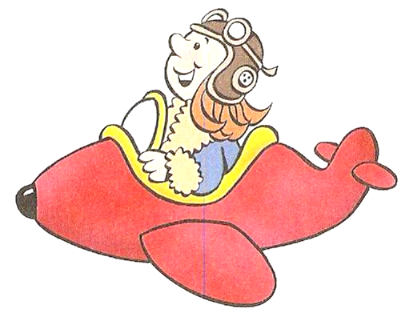Το μισό του 60; ...............................

Το μισό του 30; ...............................

Το μισό του 100; .............................

Το μισό του 50; ...............................

Το μισό του 70; ...............................

Το μισό του 80; ...............................

Το μισό του 120; .............................

Το μισό του 150; .............................

Ανέβα 15-15 μέχρι το 120.

________________________________________________________________________________________________________________________________________________________________

Πόσο πρέπει να βάλεις κάθε φορά για να γίνει 20;

19+.........= 20

14+.........= 20

12+.........= 20

18+.........= 20

16+.........= 20

Πόσο πρέπει να βάλεις κάθε φορά για να γίνει 30;

29+.........= 30

24+.........= 30

22+.........= 30

28+.........= 30

26+.........= 30

Πόσα πρέπει να βάλεις κάθε φορά για να γίνει 80;

79+.........= 80

76+.........= 80

78+.........= 80

72+.........= 80

74+.........= 80

Πόσα πρέπει να βάλεις κάθε φορά για να γίνουν 50;

39+.........= 50

36+.........= 50

34+.........= 50

32+.........= 50

38+.........= 50

Πόσα πρέπει να βάλεις κάθε φορά για να γίνουν 90;

69+.........= 90

66+.........= 90

64+.........= 90

62+.........= 90

68+.........= 90

Πόσα πρέπει να βγάλεις κάθε φορά για να γίνουν 50;

64-.........= 50

72-.........= 50

96-.........= 50

56-.........= 50

74-.........= 50

Γράψε τους αριθμούς που έχουν 7 στη μονάδα μέχρι το 127.

________________________________________________________________________________________________________________________________________

Γράψε τους αριθμούς που έχουν 8 στη δεκάδα.

________________________________________________________________________________________________________________________________________

**56+5=**

56

Ποιο είναι το διπλάσιο του 20;.............

Ποιο είναι το διπλάσιο του 14;.............

Ποιο είναι το διπλάσιο του 40;.............

Ποιο είναι το διπλάσιο του 100;...........

Ποιο είναι το διπλάσιο του 8;.............

Ποιο είναι το διπλάσιο του 80;.............

Ποιο είναι το διπλάσιο του 15;.............

Ποιο είναι το διπλάσιο του 45;.............

Ποιο είναι το διπλάσιο του 32;.............

Ποιο είναι το διπλάσιο του 19;.............